Отчёт по лабораторной работе №6

Задача об эпидемии

Желдакова Виктория Алексеевна

Содержание

# 1 Цель работы

Изучить и построить модель эпидемии с помощью языков OpenModelica и Julia.

# 2 Задание

## 2.1 Вариант 16

На одном острове вспыхнула эпидемия. Известно, что из всех проживающих на острове $\left(N=10100\right)$ в момент начала эпидемии $\left(t=0\right)$ число заболевших людей (являющихся распространителями инфекции) $I\left(0\right)=66$, А число здоровых людей с иммунитетом к болезни $R\left(0\right)=26$. Таким образом, число людей восприимчивых к болезни, но пока здоровых, в начальный момент времени $S\left(0\right)=N−I\left(0\right)−R\left(0\right)$.

Постройте графики изменения числа особей в каждой из трех групп. Рассмотрите, как будет протекать эпидемия в случае:

$I\left(0\right)≤I^{*}$

$I\left(0\right)>I^{*}$

# 3 Теоретическое введение

Рассмотрим простейшую модель эпидемии. Предположим, что некая популяция, состоящая из $N$ особей, (считаем, что популяция изолирована) подразделяется на три группы. Первая группа - это восприимчивые к болезни, но пока здоровые особи, обозначим их через $S\left(t\right)$. Вторая группа – это число инфицированных особей, которые также при этом являются распространителями инфекции, обозначим их $I\left(t\right)$. А третья группа, обозначающаяся через $R\left(t\right)$– это здоровые особи с иммунитетом к болезни.

До того, как число заболевших не превышает критического значения $I^{*}$, считаем, что все больные изолированы и не заражают здоровых. Когда $I\left(0\right)>I^{*}$, тогда инфицирование способны заражать восприимчивых к болезни особей. Таким образом, скорость изменения числа $S\left(t\right)$ меняется по следующему закону:

$$\frac{dS}{dt}=\left\{\begin{matrix}−αS & \text{,если }I\left(t\right)>I^{*} \\ 0 & \text{,если }I\left(t\right)≤I^{*}\end{matrix}\right.$$

Поскольку каждая восприимчивая к болезни особь, которая, в конце концов, заболевает, сама становится инфекционной, то скорость изменения числа инфекционных особей представляет разность за единицу времени между заразившимися и теми, кто уже болеет и лечится, т.е.:

$$\frac{dI}{dt}=\left\{\begin{matrix}αS−βI & \text{, если }I\left(t\right)>I^{*} \\ −βI & \text{, если }I\left(t\right)≤I^{*}\end{matrix}\right.$$

А скорость изменения выздоравливающих особей (при этом приобретающие иммунитет к болезни)

$$\frac{dR}{dt}=βI$$

Для того, чтобы решения соответствующих уравнений определялось однозначно, необходимо задать начальные условия. Считаем, что на начало эпидемии в момент времени $t=0$ нет особей с иммунитетом к болезни $R\left(0\right)=0$, а число инфицированных и восприимчивых к болезни особей $I\left(0\right)$ и $S\left(0\right)$ соответственно. Для анализа картины протекания эпидемии необходимо рассмотреть два случая: $I\left(0\right)≤I^{*}$ и $I\left(0\right)>I^{*}$

# 4 Выполнение лабораторной работы

## 4.1 Решение с помощью языков программирования

### 4.1.1 OpenModelica

Код программы для случая с изолированными больными [1]:

model lab06_1  
Real N = 10100;  
Real I;  
Real R;  
Real S;  
Real alpha = 0.2;  
Real beta = 0.6;   
initial equation  
I = 66;  
R = 26;  
S = N - I - R;  
equation  
der(S) = 0;  
der(I) = -beta*I;  
der(R) = beta*I;  
end lab06_1;

В результате работы программы получаем следующий график: (рис. 1).

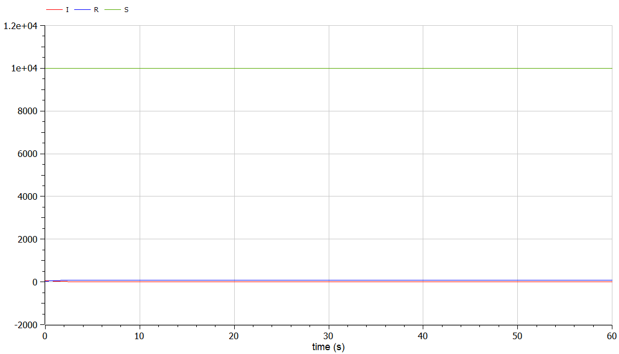

Рис. 1: График протекания эпидемии в условиях изоляции зараженных

Код программы для случая, когда инфицированные способны заражать восприимчивых к болезни особей:

model lab06_2  
Real N = 10100;  
Real I;  
Real R;  
Real S;  
Real alpha = 0.4;  
Real beta = 0.2;   
initial equation  
I = 66;  
R = 26;  
S = N - I - R;  
equation  
der(S) = -alpha*S;  
der(I) = alpha*S - beta*I;  
der(R) = beta*I;  
end lab06_2;

В результате работы программы получаем следующий график: (рис. 2).

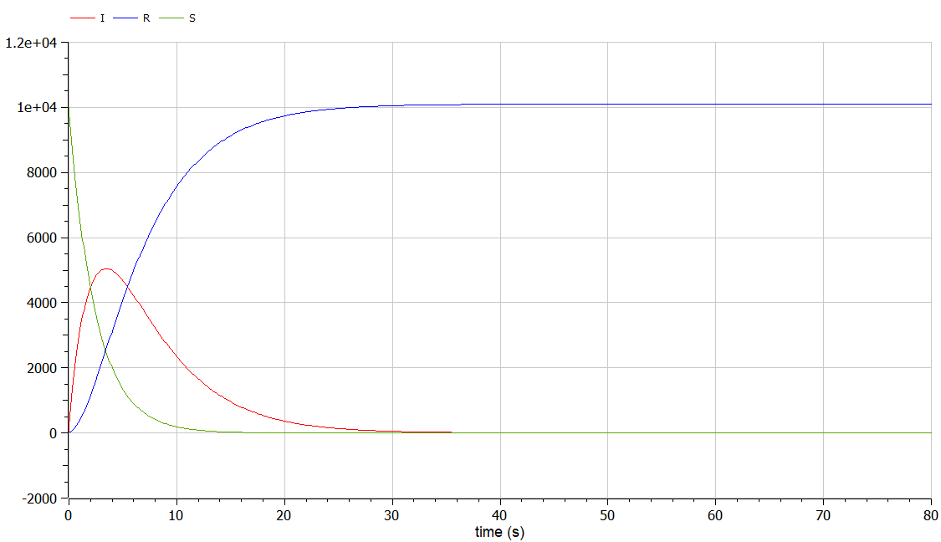

Рис. 2: График протекания эпидемии в условиях, инфицированные способны заражать восприимчивых к болезни особей

### 4.1.2 Julia

Код программы для случая с изолированными больными [2]:

using Plots  
using DifferentialEquations  
  
N = 10100  
I0 = 66  
R0 = 26  
S0 = N - I0 - R0  
  
alpha = 0.2  
beta = 0.6  
  
function ode_fn(du, u, p,t)  
 S, I, R = u  
 du[1] = 0  
 du[2] = -beta*u[2]  
 du[3] = beta*I  
end  
  
v0 = [S0, I0, R0]  
tspan = (0.0, 60.0)  
prob = ODEProblem(ode_fn, v0, tspan)  
sol = solve(prob, dtmax = 0.05)  
S = [u[1] for u in sol.u]  
I = [u[2] for u in sol.u]  
R = [u[3] for u in sol.u]  
T = [t for t in sol.t]  
  
plt = plot(dpi=600, legend=:topright)  
plot!(plt, T, S, label = "Восприимчивые особи", color=:blue)  
plot!(plt, T, I, label = "Инфицированные особи", color=:green)  
plot!(plt, T, R, label = "Особи с иммунитетом", color=:red)  
  
savefig(plt, "lab06_1.png")

В результате работы программы получаем следующий график: (рис. 3).

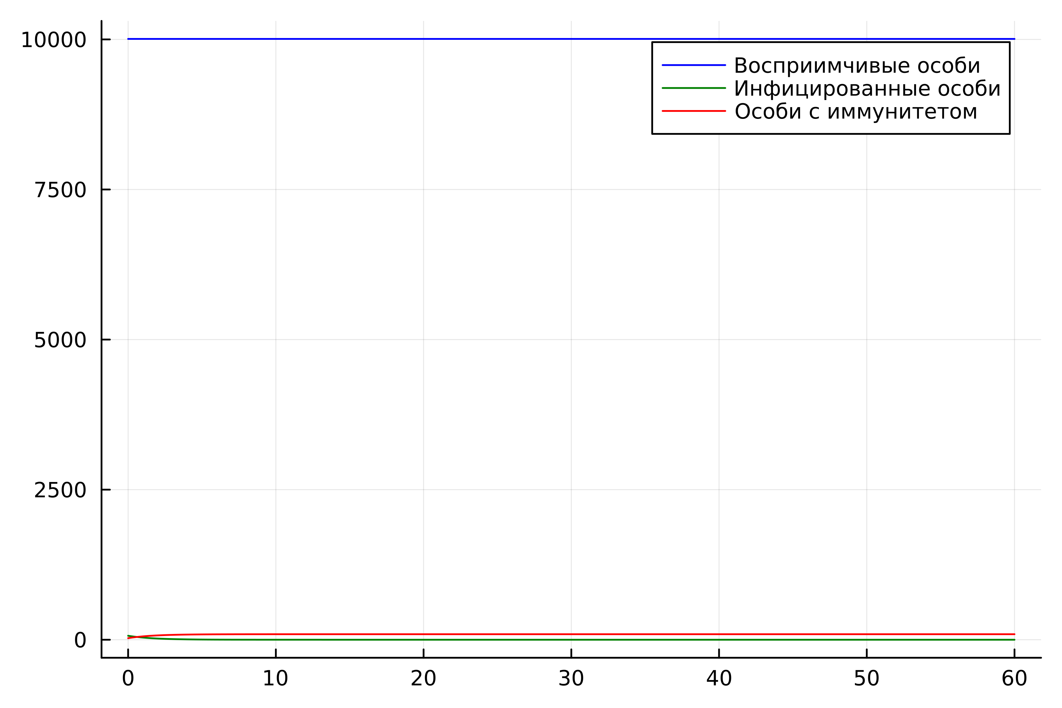

Рис. 3: График протекания эпидемии в условиях изоляции зараженных

Код программы для случая, когда инфицированные способны заражать восприимчивых к болезни особей:

using Plots  
using DifferentialEquations  
  
N = 10100  
I0 = 66  
R0 = 26  
S0 = N - I0 - R0  
  
alpha = 0.4  
beta = 0.2  
  
function ode_fn(du, u, p,t)  
 S, I, R = u  
 du[1] = -alpha*u[1]  
 du[2] = alpha*u[1] - beta*u[2]  
 du[3] = beta*I  
end  
  
v0 = [S0, I0, R0]  
tspan = (0.0, 80.0)  
prob = ODEProblem(ode_fn, v0, tspan)  
sol = solve(prob, dtmax = 0.05)  
S = [u[1] for u in sol.u]  
I = [u[2] for u in sol.u]  
R = [u[3] for u in sol.u]  
T = [t for t in sol.t]  
  
plt = plot(dpi=600, legend=:right)  
plot!(plt, T, S, label = "Восприимчивые особи", color=:blue)  
plot!(plt, T, I, label = "Инфицированные особи", color=:green)  
plot!(plt, T, R, label = "Особи с иммунитетом", color=:red)  
  
savefig(plt, "lab06_2.png")

В результате работы программы получаем следующий график: (рис. 4).

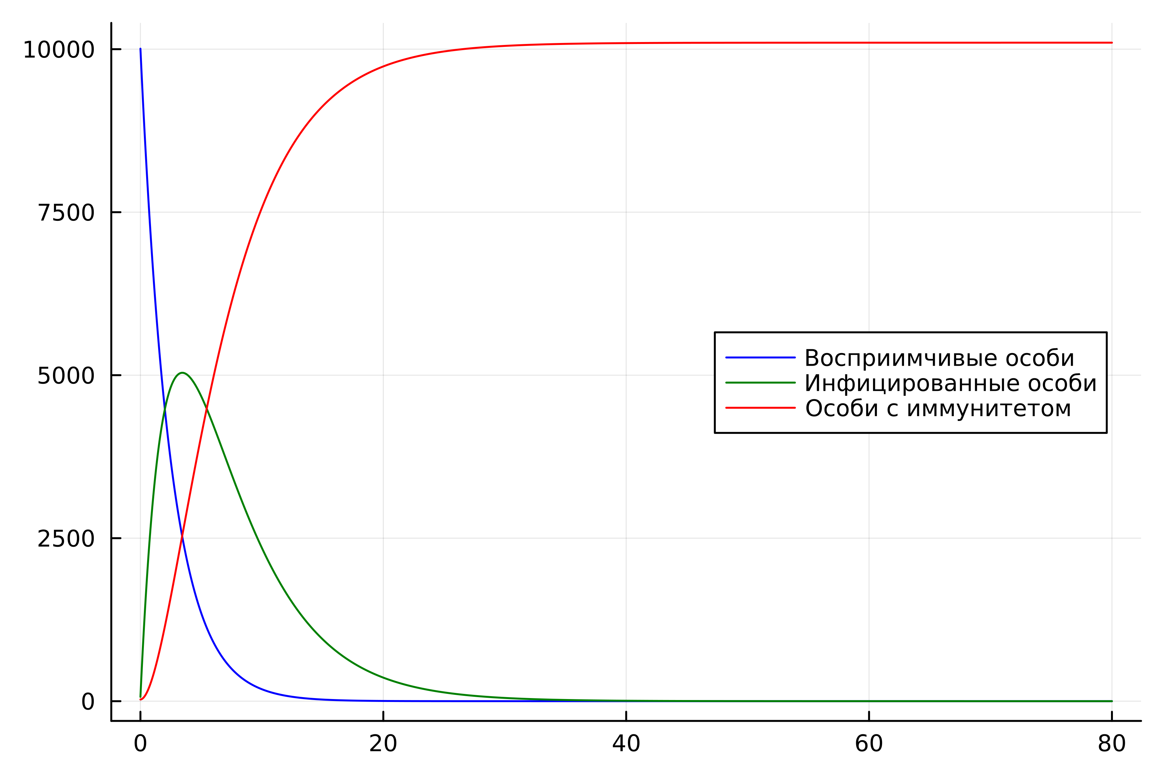

Рис. 4: График протекания эпидемии в условиях, инфицированные способны заражать восприимчивых к болезни особей

## 4.2 Анализ

Графики в OpenModelica получились идентичными с графиками, полученными с помощью Julia.

# 5 Выводы

Изучили и построили модель эпидемии с помощью языков OpenModelica и Julia.

# Список литературы

[1] Документация по OpenModelica: https://openmodelica.org/

[2] Документация по Julia: https://docs.julialang.org/en/v1/